Dokumentáció

# MassCinema

## **Készítette: Kovács Botond, Varga Áron (kézifék)**

## A program célja

A python program célja egy egyszerűen kezelhető mozijegy foglaló rendszer megvalósítása. Mivel van több film, ezért lehet választani a filmek közül és lehet foglalni széket tetszés szerint.

## Megvalósított technológia

A játék Python környezetben a Tkinter csomag segítségével készült el. A Tkinter lehetőséges ad arra, hogy Python nyelven grafikus alkalmazást készítsünk. A megvalósítás során két fő widget használatával (Button és Label) érjük el a kívánt eredményt. Ezen kívül használatba vettük a MySQL-t is amivel az adatokat ki tudtuk gyűjteni egy adatbázisba.

## Felhasználói interakciók

A felhasználók tudnak választani több film közül és tudnak foglalni jegyet maguknak.

## Kód

A kód három nagy részből áll, film választás, film adatai és ezen kívül még lehet jegyeket is foglalni.

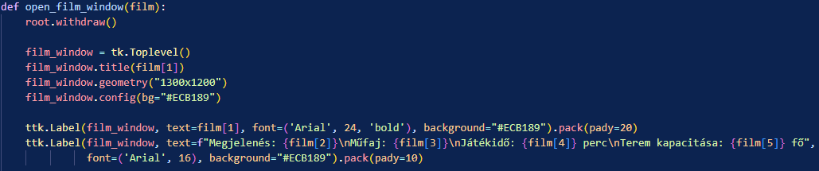A kezdőoldalt a következő kódrészlettel (Kovács Botond) hoztam létre:

Ez a kód kiírja a kezdőoldalra a megfelelő adatokkal ellátva az adatokat.

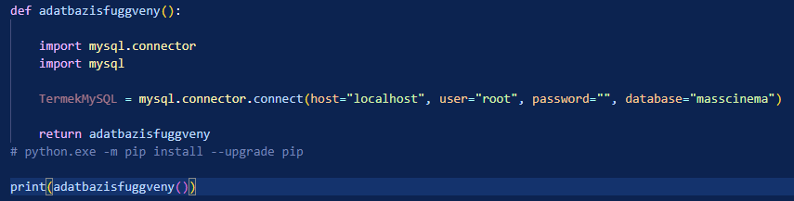Az adatbázissal való összekapcsolást a következő kódrészlettel (Varga Áron) hoztam létre:

Az adatbázist a következő képpen (Kovács Botond, Varga Áron) hoztuk létre:

## 

A filmek és adatait a következő kódrészlettel (Kovács Botond, Varga Áron) hoztuk létre:

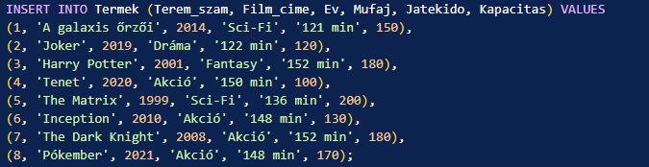

A jegyfoglalás a következő kódrészlettel (Kovács Botond) próbáltam létre hozni:

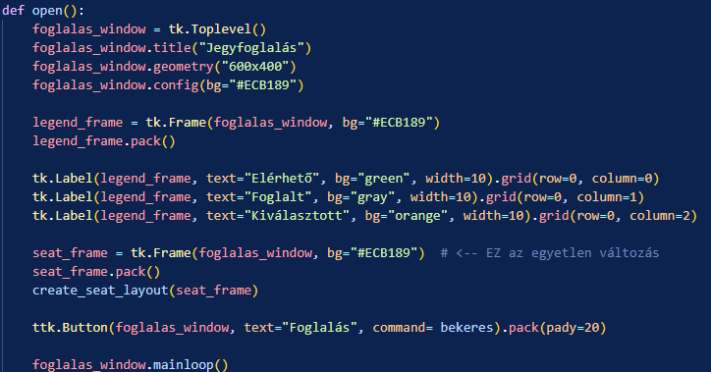

## Továbbfejlesztési lehetőségek

A program fejlesztését illetően további irányok lehetségesek, egy csapattárssal aki normális munkamorállal van és, akkor a határ a csillagos és.

# Illusztráció

Terv: 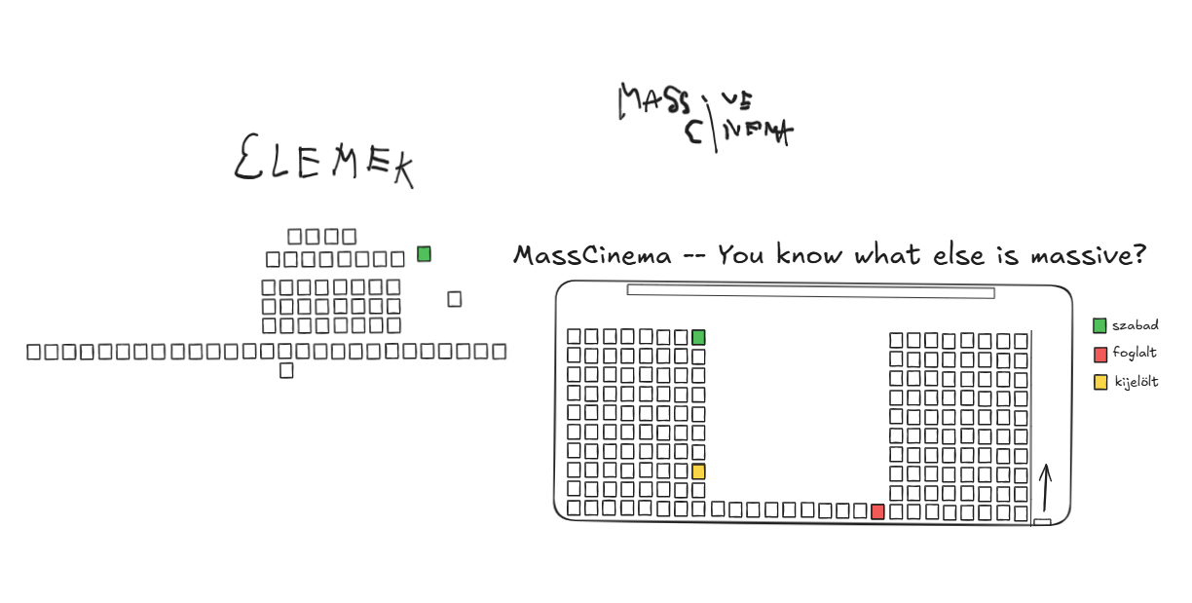

Film választás:

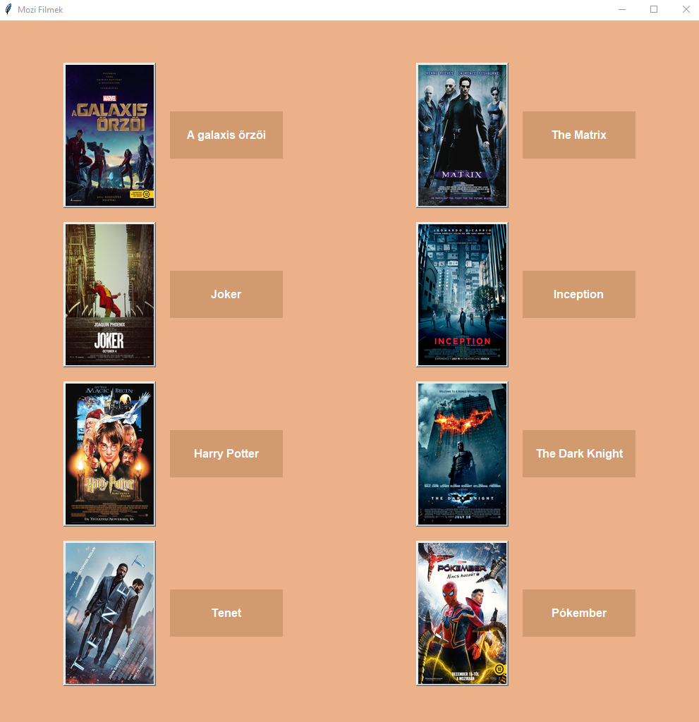

Filmadatok megjelenítésé: 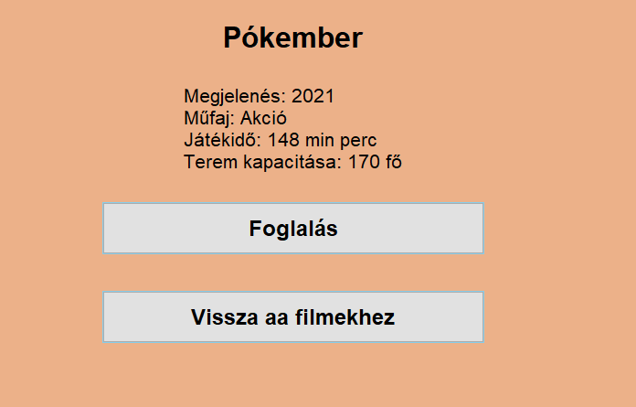

Foglalás: 